41 - Utilización de teléfonos móviles
Finalidad: Dar a conocer algunas palabras y expresiones clave en relación con las llamadas telefónicas y lograr que los refugiados sean capaces de participar en conversaciones sencillas en la lengua de destino.
Situaciones comunicativas
- Entender al teléfono un nombre o un número telefónico.
- Recibir y entender SMS sencillos en la lengua de destino.
- Enviar mensajes sencillos.
Material
- Imagen del teclado de un teléfono móvil.
- Imagen de un SMS
- Grabaciones de conversaciones telefónicas.
Actividades lingüísticas
Actividad 1
Los refugiados escuchan la grabación de una conversación telefónica entre dos amigos, y a continuación leen un diálogo del tipo:
- A. ¿Diga?
- B. Hola, Tom. Soy Samira. Te llamo para pedirte ayuda. Estoy buscando trabajo. ¿Conoces alguien que necesite una canguro?
- A. Pregunta a mi amiga Patricia, sé que está buscando una.
- B. Genial. ¿Cuál es su número de teléfono?
- A. 356789225.
- B. Vale, gracias. ¡Hasta luego!
- A. ¡Buena suerte! ¡Hasta luego!
Formular preguntas sencillas para comprobar hasta qué punto los refugiados entienden las palabras y expresiones más importantes (“¿Quién está hablando?”, “¿Para qué está llamando Samira a Tom?”, “¿Ayuda Tom a Samira?”) Comprobar si los refugiados entienden las cifras (¿Cuál es el número de teléfono de Patricia?). Invitar a los refugiados a anotar el número que escuchen y a leerlo en voz alta.
Actividad 2
Los refugiados poco alfabetizados pueden turnarse para teclear su propio número en la imagen de un teclado de un teléfono móvil, o en un teléfono móvil real. Después pueden escribir su número a mano.

Actividad 3
Los refugiados se imaginan que Samira llama a Patricia y escuchan otra grabación:
- A. Ha llamado al 356789225. En este momento no puedo atenderle. Por favor, llame más tarde o deje su mensaje después de oír la señal.
- B. Hola, Patricia. Soy Samira, una amiga de Tom. Me ha dado tu número de teléfono porque estoy buscando trabajo como canguro. Mi número es 328965200. Por favor, llámame o mándame un SMS. Muchas gracias. Hasta luego.
Para comprobar si los refugiados entienden, hacer preguntas como: “¿ha conseguido Samira hablar con Patricia?”, “¿por qué no?”, “¿cuál es el número de teléfono de Samira?”, “¿qué le ha pedido Samira a Patricia?”, etc.
Actividad 4
- Pedir a los refugiados que lean el SMS de Patricia.
- Comprobar si lo entienden o no, y a continuación pedir a los refugiados que escriban una respuesta para confirmar la cita.
Ideas para alumnos con bajo nivel de alfabetización
Los refugiados poco alfabetizados pueden copiar un mensaje de texto sencillo que nosotros les proporcionemos para confirmar una cita.
- Escribir el mensaje claramente en una cartulina.
- A continuación, leerlo en voz alta varias veces, señalando cada palabra a medida que la vamos diciendo.
- Invitar a los refugiados a leer en voz alta con nosotros, y a continuación ellos solos.
Recortar en unidades más pequeñas las frases del primer diálogo, barajarlas y pedir a los refugiados que las vuelvan a colocar en el orden correcto y lean las frases otra vez en voz alta.
Ejemplos de material
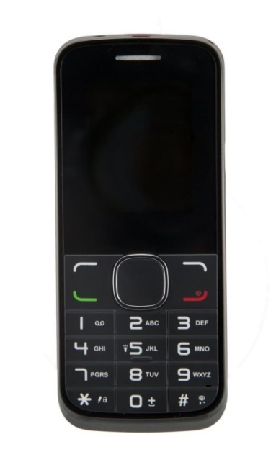 | Hola, Samira. Voy a tomar un café con Tom en el Kings Cafe. Si quieres, podemos quedar allí a las 5 p.m. Patricia
Imagen del teclado de un teléfono móvil. | Imagen de un SMS.

